|  |  |  |  |
| --- | --- | --- | --- |
|  | | | |
|  | |  | **Wydział**  kierunek  Praca dyplomowa  **Temat pracy**  **Jakub Skorybanda**  słowa kluczowe:  słowo1  słowo2  słowo3  krótkie streszczenie:  Praca składa się z   |  |  |  |  | | --- | --- | --- | --- | | opiekun pracy  dyplomowej | Dr inż. Krzysztof Brzostowski | ....................... | ....................... | | *Tytuł/stopień naukowy/imię i nazwisko* | *ocena* | *podpis* |  |  | | --- | | pieczątka Instytutu, w którym student wykonywał pracę | |
|  |  |  | **Wrocław 2017** |

**Spis treści**

Spis ilustracji 3

Spis tabel 3

Streszczenie 4

Abstract 4

1. Opis pracy 5

1.1. Geneza pracy 5

1.2 Przegląd istniejących rozwiązań 7

1.2.1 GymFrame 7

1.2.2 Asystent Treningu 8

1.2.3 GymRun 9

1.2.4 Dziennik Treningu 10

1.2.5 Podsumowanie przeglądu rozwiązań 10

1.3 Technologie 11

1.3.1 Java 11

1.3.2 Realm Database 11

1.3.3 Espresso 11

1.3.4 MPAndroidCharts 12

1.3.5 Android Studio 12

1.3.6 UsabilityHub 12

1.3.7 Visual Paradigm 12

1.4 Cel pracy 12

1.5 Plan prac 12

1.6 Przewodnik po rozdziałach 13

2. Projekt i implementacja 14

2.1 Definicja problemu 14

2.2 Propozycja rozwiązania 14

2.3 Słownik pojęć 15

2.4 Wymagania funkcjonalne 16

2.5 Wymagania niefunkcjonalne 16

2.6 Przypadki użycia 17

3. Przedstawienie rozwiązania 24

4. Wnioski i plany rozwoju 25

5. Bibliografia 26

# Spis ilustracji

Rysunek 1.1 Widoki z aplikacji GymFrame 7

Rysunek 1.2 Widoki z aplikacji Asystent Treningu 8

Rysunek 1.3 Widoki z aplikacji GymRun 9

Rysunek 1.4 Widoki z aplikacji Dziennik Treningu 10

# Spis tabel

Tabela 2.1 Słownik pojęć 15

# Streszczenie

Aaa..

# Abstract

Bbb…

# Opis pracy

## Geneza pracy

Dynamiczny postęp technologiczny rewolucjonizuje życie człowieka. Kształtuje jego światopogląd, wpływa na relacje międzyludzkie, rzutuje na tryb życia. Na początku należy podkreślić, że w zasadzie XXI wiek to ciągłe życie w biegu, brak czasu i praca w korporacji   
do późna*.* Jednak pomimo tego pośpiechu abstrakcyjnie coraz większą część dnia spędzamy   
w pozycji siedzącej. Powyższe najczęściej implikuje nasze zatrudnienie. Ten fakt jest szczególnie łatwy do dostrzeżenia w dużych aglomeracjach, gdzie firmy i korporacje zatrudniają tysiące osób. Jednak siedzimy nie tylko w pracy, ale również w domu. Wolne chwile chętnie przeznaczamy na odpoczynek przed komputerem, czy też oglądając telewizję   
i podjadając popcorn. Ciało człowieka nie jest przystosowane do takiego trybu życia. Coraz więcej ludzi to zauważa i dąży do zmian swoich przyzwyczajeń, wybierając odpowiednią   
dla siebie, choćby drobną aktywność fizyczną.

Warto zaznaczyć, że nierzadko to pracodawcy zachęcają do aktywnego spędzania wolnego czasu, oferując swoim pracownikom różnego rodzaju karty sportowe, dzięki którym mogą za darmo lub taniej korzystać z usług oferowanych nie tylko przez siłownie,   
ale i różnorodne kompleksy sportowe. Te ostatnie umożliwiają rozmaitą, wielokierunkową aktywność ruchową.

Wskazane do tej pory elementy najprawdopodobniej przyczyniły się do rozwoju branży fitness, który wyraźnie widoczny jest także w Polsce, szczególnie w większych miastach. Każdego roku otwierane są nowe centra sportowe oraz siłownie. W większości  
z nich ruch jest wzmożony, ponieważ klientów nieustająco przybywa. Jest to w pewien sposób spowodowane mediami, które promują zdrowy styl życia. „Bycie fit” stało się modne,   
co widoczne jest między innymi w raporcie „2017 State of the UK Fitness Industry   
Report” [1], gdzie wskazano, że co siódma osoba w Wielkiej Brytanii korzysta z usług siłowni. Ponadto branża fitness prężnie się rozwinęła względem poprzedniego roku. Co więcej celebrytami stają się osoby, które posiadają wysportowane ciało oraz nagrywają relacje ze swoich treningów. Modę na sportowe życie możemy zauważyć także analizując statystyki średniej ilości subskrybentów na platformie YouTube, według zostawienia branż kanałów   
z września 2017 witryny Sotrender [2], zajmującą się tworzeniem raportów aktualnych trendów, profil „Sport i sportowcy” jest na 11. miejscu pod względem średniej liczby subskrypcji w Polsce.

W tym miejscu należy wskazać, że poruszając na wstępie zagadnienie dynamicznego postępu technologicznego olbrzymim błędem byłoby pominięcie jednego z największych wynalazków XXI wieku. Smartfony, bo o nich mowa, zrewolucjonizowały życie człowieka i stały się jego nieodłączną częścią. Według statystyk przedstawionych w raporcie „Digital in 2017 Global Overview” [3] wydanego w styczniu 2017 roku 66%, czyli około 4.9 miliarda ludzi korzysta z telefonów komórkowych. Ilość użytkowników względem ubiegłego roku wzrosła aż o 5%.

Dlaczego te niewielkie urządzenia są tak popularne? Otóż posiadają olbrzymi zakres możliwości. Pozwalają na przechowywanie zdjęć, filmów, notatek, informacji personalnych oraz finansowych w jednym miejscu. Umożliwiają stałą komunikację między ludźmi bez względu na dystans, jaki ich dzieli. Te niewielkie urządzenia mają obecnie możliwości, jakie kilkanaście lat temu posiadały tylko komputery. Inteligentne telefony wykorzystywane są obecnie do takich celów jak wyszukiwanie informacji w Internecie, oglądania filmów, robienia zakupów, ale również do nawigacji po mieście czy też podczas wyjazdu na wakacje w nieznane miejsca. Te wszystkie cechy czynią smartfony jednym z najpotrzebniejszych gadżetów w życiu człowieka.

Aktualnie ludzie od swoich urządzeń oczekują rozmaitej, często zadziwiającej funkcjonalności. Poszukują coraz bardziej zaawansowanych aplikacji. Analiza przeprowadzona w poprzednich podrozdziałach wskazuje, że na popularności zaczną również zyskiwać te rozwiązania, które umożliwią samodzielne kontrolowanie fitnessowych przedsięwzięć użytkownika. Najbardziej pożądane będą te aplikacje, które zaimplementują najprostszą obsługę, ale zarazem najwięcej możliwości w planowaniu aktywności fizycznej ich posiadacza.

Dotychczasowe rozważania Autora niniejszej pracy wskazują na wysokie zapotrzebowanie na aplikacje, które umożliwią monitorowanie oraz zarządzanie treningiem fizycznym. Tego typu produkty oferują ogromne spektrum funkcjonalności. Mogą   
na przykład monitorować aktualny przebieg treningu poprzez czujniki, jakimi dysponuje telefon, mierząc tętno użytkownika. Kolejną ciekawą funkcją jest kalkulacja pokonanego dystansu czy też prędkości przemieszczania się. Tego typu pomiary mogą w następnej kolejności zostać wykorzystane do prowadzenia statystyk treningowych oraz monitorowania postępów użytkownika. Często aplikacje oferują także system motywacji właściciela urządzenia poprzez elementy gry np. odznaczenia w postaci kolorowych ikon,   
które przysługują za wykonanie czynności lub osiągniecie założonych celów. Przykładem powyższego może być nagroda w postaci wirtualnego medalu za wykonanie zaplanowanego treningu lub pokonanie zadanego dystansu. Inną bardzo ciekawą funkcjonalnością jest możliwość prowadzenia dziennika treningowego.

Aplikacje tego typu pozwalają na zaplanowanie treningu na najbliższe dni. Umożliwiają też dostęp do historii treningów wykonanych wcześniej. Zastąpienie zwykłego papierowego zeszytu aplikacją w smartfonie, który możemy podczas treningu doczepić   
do ramienia za pomocą specjalnego etui, okazuje się coraz bardziej popularnym rozwiązaniem.   
W ocenie Autora pracy jest to bardzo racjonalne podejście, ponieważ powyższe oraz inne funkcje umożliwiają wykonywanie potrzebnych pomiarów w sposób wygodny i maksymalnie mobilny. Użytkownik aplikacji nie musi pamiętać o konieczności przekładania notesu z miejsca na miejsce podczas zmieniania maszyny lub miejsca treningu.

## 1.2 Przegląd istniejących rozwiązań

### 1.2.1 GymFrame

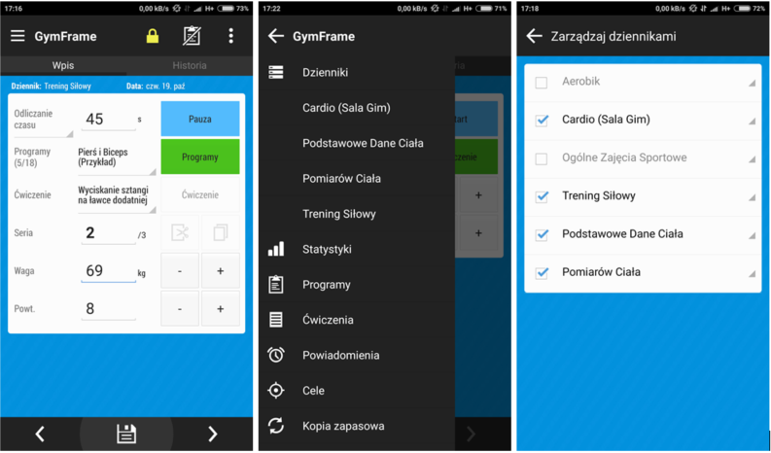

Rysunek 1.1 Widoki z aplikacji GymFrame

Jako pierwsza do przeglądu trafiła aplikacja GymFrame [4]. Jest to produkt posiadający bardzo dużo funkcjonalności. Oferuje między innymi możliwość prowadzenia dziennika treningowego, możliwość skorzystania z gotowych planów treningowych oraz zdefiniowanego atlasu ćwiczeń. Dodatkowo posiada statystyki dotyczące wykonanych treningów,   
jak i pomiarów ciała, umożliwia wykonanie kopii zapasowej na wypadek zmiany telefonu oraz ustawienia powiadomień o nadchodzących wydarzeniach. Aplikacja pozwala również na personalizację wyglądu według preferencji użytkownika.

Jako wadę aplikacji GymFrame uznano ilość dostępnych opcji na jednym widoku, można zauważyć to, spoglądając na lewą część Rysunku 1.1. Użytkownik widzący aplikacje   
po raz pierwszy może mieć spore problemy, jeśli chodzi o sterowanie aplikacją, poszczególne opcje powinny zostać rozdysponowane pomiędzy kilka widoków. Dodatkowo autorzy aplikacji nie dzielą się wszystkimi funkcjonalnościami za darmo, a wręcz przeciwnie, darmowa wersja posiada bardzo okrojony zestaw narzędzi, z których może skorzystać użytkownik.

### 1.2.2 Asystent Treningu

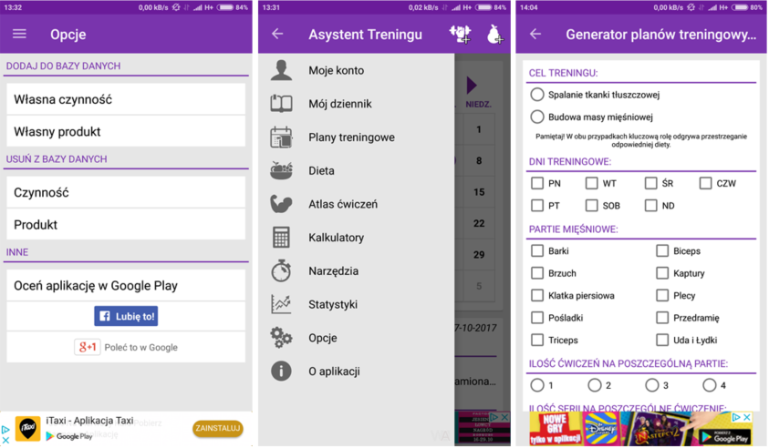

Rysunek 1.2 Widoki z aplikacji Asystent Treningu

Jako drugi pod lupę wzięty został Asystent Treningu [5]. Aplikacja na pierwszy rzut oka wydaje się bardzo schludna. Menu nawigacji wyciągane z lewej strony ekranu pozwala   
na łatwe przemieszczanie się pomiędzy aktywnościami. Taki sposób nawigacji jest bardzo popularny ze względu na dużą czytelność aplikacji oraz wygodę jej użytkownika. Produkt posiada także wiele funkcjonalności, między innymi stopery, liczniki, różnego rodzaju kalkulatory, statystyki progresu na siłowni, atlas ćwiczeń z podziałem na partie mięśniowe, dziennik treningowy oraz dietetyczny. Bardzo ciekawą funkcją jest również generator planów treningowych, który na podstawie preferencji użytkownika potrafi wygenerować przykładowy plan treningowy. Aczkolwiek jak sam autor aplikacji wskazuje, plan może znacząco różnić   
się od przyjętych standardów treningowych.

Największym minusem Asystenta Treningu są jednak reklamy. Można je znaleźć prawie w każdej aktywności. Zazwyczaj jest to nieduży pasek na dole ekranu przedstawiony   
na Rysunku 1.2, ale losowo można natrafić również na reklamy, pojawiające się na środku ekranu, które uniemożliwiają korzystanie z aplikacji. Oprócz reklam aplikacja posiada szereg innych wad. Dla przykładu, aby dodać ćwiczenie, którego nie ma w atlasie ćwiczeń, musimy zrobić to przez zakładkę „Opcje”, co jest mało intuicyjne. Kolejnym minusem jest brak możliwości uzupełnienia treningu lub diety wstecz. Możliwe jest uzupełnianie tylko dziennika na trwający dzień. W aplikacji brak również planów treningowych polecanych przez profesjonalnych trenerów, z których nowy, niedoświadczony użytkownik mógłby skorzystać.

### 1.2.3 GymRun

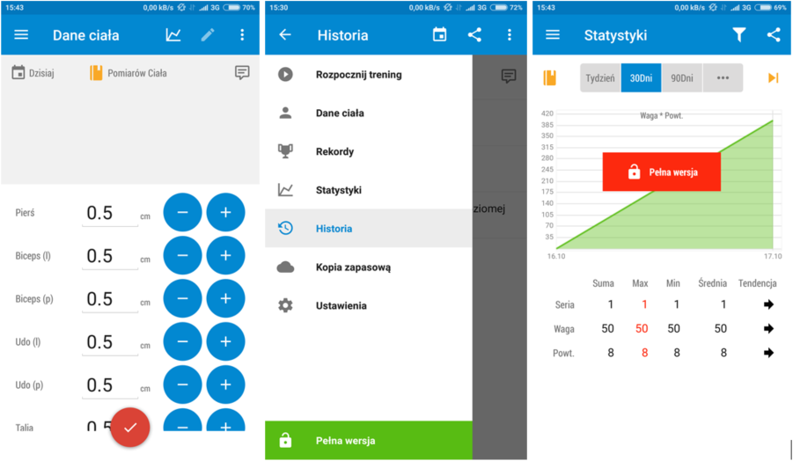

Rysunek 1.3 Widoki z aplikacji GymRun

Kolejną aplikacją wartą uwagi jest GymRun [6]. W przeciwieństwie   
do poprzedniej aplikacji obecnie omawiana posiada zdefiniowane przykładowe plany treningowe, z których może skorzystać interesariusz. Dodawanie nowych ćwiczeń odbywa   
się intuicyjnie w aktywności atlasu, a nie w ustawieniach, tak jak to miało miejsce w aplikacji Asystent Treningu. Autorzy produktu GymRun wyposażyli go w takie funkcjonalności   
jak historia wykonanych treningów, statystyki z treningów, jak również statystyki dotyczące pomiarów ciała. Dodatkowo wprowadzona została interesująca zakładka rekordy, w których użytkownik może zapisywać osiągane przez sobie rekordy ćwiczeniowe np. maksymalny ciężar   
lub maksymalna ilość powtórzeń danym ciężarem. Kolejnym atutem jest możliwość wykonania kopii zapasowej wprowadzonych danych, tak aby po zmianie telefonu lub reinstalacji systemu nie utracić danych dotyczących aktualnego stanu aplikacji.

Jeśli chodzi o interfejs użytkownika, to aplikacja posiada bardzo przejrzyste   
oraz czytelne menu przedstawione na Rysunku 1.3. Standardem jest wyciągany z lewej strony pasek nawigacyjny. Oprócz tego dobór kolorów nie przeszkadza w użytkowaniu, a same ikony użyte w aplikacji bardzo dobrze się prezentują. Co warto podkreślić, GymRun jest również rozwiązaniem wolnym od reklam. Niestety pomimo wszystkich przedstawionych zalet, posiada jedną bardzo dużą wadę, aplikacja nie jest darmowa. Korzystanie z darmowej wersji bardzo mocno ogranicza funkcjonalność.

### 1.2.4 Dziennik Treningu

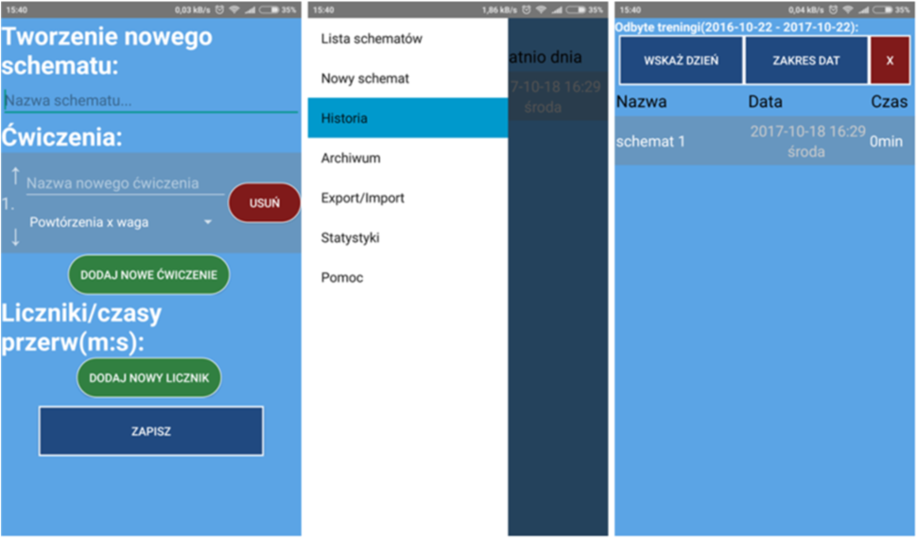

Rysunek 1.4 Widoki z aplikacji Dziennik Treningu

Ostatnim testowanym produktem jest Dziennik Treningu [7], nazwa wskazuje, że może to być rozwiązanie, które pozwoli zastąpić fizyczny dziennik. Aplikacja jest w pełni darmowa oraz nie posiada utrudniających korzystanie reklam. Oferuje możliwość definiowania oraz zapisywania planu treningowego nazywanego wówczas jako schemat, aby następnie skorzystać z niego podczas wpisywania wykonanych ćwiczeń do dziennika. Maksymalna ilość schematów to 7, co jest swego rodzaju ograniczeniem dla użytkowników, którzy chcą związać się   
z aplikacją na dłużej. Brak jest również zdefiniowanych planów treningowych, z których można skorzystać. Nie ma także listy przykładowych ćwiczeń gotowych do dodania. Każde ćwiczenie definiuje interesariusz. Jeśli chodzi o jakość interfejsów, produkt pozostawia wiele do życzenia. Jako przykład można podać panel nawigacyjny przedstawiony na rysunku 2.4, który jest czytelny, ale mało zachęcający.

### 1.2.5 Podsumowanie przeglądu rozwiązań

Analiza istniejących rozwiązań pokazuje, że na rynku aplikacji androidowych, ciężko jest znaleźć taką, z której mogą skorzystać zarówno osoby rozpoczynające swoją przygodę   
z treningiem fizycznym, jak również osoby z pewnym doświadczeniem w tej dziedzinie. Zaproponowane rozwiązanie musi posiadać trzy cechy, aby wyróżniać się na tle   
już istniejących. Pierwszą z nich jest dostępność aplikacji w języku polskim, które pozwoli   
na swobodne korzystanie użytkownikom nieznającym innych języków. Drugą jakże ważną cechą jest, aby aplikacja była dostępna za darmo. Jednym z czynników, dla których dostępne rozwiązania nie są wybierane, jest ich odpłatność. Ostatnią cechą jest intuicyjność interfejsów użytkownika, która musi zostać zweryfikowana przez potencjalnych użytkowników w fazie testowania. Aby upewnić się, że zaprojektowane interfejsy użytkownika są wystarczająco przejrzyste, wykorzystane zostanie narzędzie UsabilityHub [8], opisane w kolejnym podrozdziale.

## 1.3 Technologie

„Android jest otwartą, kompletną i darmową platformą mobilną. Pod jego kontrolą pracują setki milionów urządzeń, przy czym nie są to jedynie tablety i smartfony. Mogą to być właściwie wszystkie urządzenia, do których da się włożyć procesor” [9]   
 w ten sposób zdefiniowany został system Android w książce „Android. Wprowadzenie   
do programowania aplikacji”. Jednak pomimo iż androida nie znajdujemy tylko i wyłącznie   
w tabletach i smartfonach, właśnie owe smartfony są wyznacznikiem popularności   
tego systemu. Według badania „Smartphone OS Market Share, 2017 Q1” [10] przeprowadzonego przez firmę IDC system android w pierwszym kwartale 2017 roku znajdował się w około 85% światowej liczby smartfonów. Na drugim miejscu znajdował   
się system iOS firmy Apple z wynikiem 14.7%, Windows Phone oraz inne systemy zdobyły łącznie nieco ponad 0.2% udziałów na rynku. Na podstawie tych danych system Android został wybrany jako platforma docelowa, aby aplikacja w podstawowej wersji mogła trafić   
do jak najszerszego grona użytkowników. Będzie to swego rodzaju sprawdzian, który   
ma odpowiedzieć na pytanie, czy aplikacja warto rozwijać dalej oraz wskazujący błędy,   
które należy poprawić przed próbą ekspansji na platformę iOS.

Do implementacji oprócz samego systemu Android, dodane zostaną inne narzędzia   
oraz technologie, użyteczne w procesie projektowania i implementacji rozwiązania. Najważniejsze zostały opisane poniżej.

### 1.3.1 Java

Wybierając jako platformę docelową system Android, nie sposób nie wspomnieć o języku programowania związanym z tą właśnie platformą, Herbert Schildt napisał w swojej książce „Java to język przeznaczony do realizacji najtrudniejszych programistycznych zadań. Świetnie sprawdza się wszędzie tam, gdzie wymagane są najwyższa wydajność, niezawodność i bezpieczeństwo” [11]. Firma Google musiała mieć podobne zdanie, kiedy wykupiła firmę Android Inc. w 2005 roku. Język Java jest to obiektowy język programowania, ostatnimi czasy wprowadzający paradygmat funkcyjny do swojego pakietu. Jest to obecnie najbardziej popularny język programowania na świecie, używany przez miliony programistów w zarówno małych, jak i dużych projektach ze względu na swoją niezawodność, wydajność   
i bezpieczeństwo.

### 1.3.2 Realm Database

Jest to open-sourcowy, obiektowy, system zarządzania bazą danych stworzony   
do współpracy z platformami Android oraz iOS, ale dostępny również na takich platformach jak Xmarin, React Native oraz Windows. Głównym powodem wybrania Realm’a   
jako systemu zarządzania bazą danych są jego nie-sqlowe zapytania, szybkość działania   
oraz łatwość definiowania relacji jeden do wielu, jak również wiele do wielu. Na stronie twórców [12] możemy doszukać się informacji o tym, że zapytania w Realm wykonują   
się do średnio 10 razy szybciej, niż zapytania wykonywane przez wbudowany w androida SQLite.

### 1.3.3 Espresso

Według dokumentacji androida [13] Espresso jest to framework dostarczający interfejs programowania aplikacji do pisania testów symulujących interakcje użytkownika   
z aplikacją. Testy tworzone przez Espresso mogą zostać uruchomione na urządzeniach posiadających API 10 lub wyższe. Główną zaletą korzystania z tego narzędzia,   
jest to, że zapewnia automatyczną synchronizację działań testowych z interfejsem aplikacji. Narzędzie to potrafi także wykryć, kiedy główny wątek jest bezczynny, przez co potrafi uruchomić zadane polecenia testowe w odpowiednim czasie, poprawiając niezawodność testów. Eliminuje to także potrzebę dodawania do testów takich obejść jak używanie takich komend jak sleep klasy Thread.

### 1.3.4 MPAndroidCharts

Jest to open-sourcowa biblioteka opublikowana w serwisie GitHub [14]. Pozwala   
ona na tworzenie wykresów w aplikacjach na androida o API 8 lub wyższym. Dzięki bibliotece można wygenerować w łatwy sposób nawet skomplikowane wykresy. Biblioteka będzie niezbędna do wizualizacji statystyk dla użytkownika.

### 1.3.5 Android Studio

Jest to zintegrowane środowisko programistyczne, stworzone do projektowania aplikacji na każdy typ urządzeń Android. Dostarcza ono takich funkcjonalności, jak edycja kodu, debugowanie, narzędzia wydajnościowe oraz pozwala na budowanie oraz rozwijanie aplikacji. Autor podczas implementacji posiłkował się książką [15] w celu efektywniejszej pracy oraz poznania ciekawych funkcji ukrytych w Android Studio.

### 1.3.6 UsabilityHub

UsabilityHub to serwis pomagający w ocenie interfejsów użytkownika dla projektowanej aplikacji lub strony internetowe. Serwis bazuje na opiniach użytkowników, którzy wykonując różnego rodzaju testy, dostarczają autorom aplikacji informacji, co należy poprawić. Przykładowe rodzaje testów, jakimi dysponuje UsabilityHub to np. test pięciu sekund, testy kliknięcia oraz testy pytania.

### 1.3.7 Visual Paradigm

Visual Paradigm to potężne, wieloplatformowe, a jednocześnie łatwe w użyciu narzędzie do projektowania i zarządzania systemami informatycznymi. Zapewnia twórcom oprogramowania najnowocześniejszą platformę programistyczną do tworzenia aplikacji szybciej, lepiej i taniej. Narzędzie zostanie wykorzystane zaprojektowania diagramu przypadków użycia.

## 1.4 Cel pracy

Celem pracy jest opracowanie, to znaczy zaprojektowanie i implementacja aplikacji mobilnej, która mogłaby być wykorzystywana do planowania oraz monitorowania postępów treningu fizycznego. Aplikacja w całości będzie obsługiwana w języku polskim oraz zostanie wyposażona w bardzo intuicyjny interfejs. Autor pracy ma na celu zaprojektowanie w taki sposób, aby umożliwiała ona nie tylko zastąpienie papierowego dziennika, ale również wprowadzenie funkcjonalności, której standardowy zeszyt nie mógłby zapewnić.

## 1.5 Plan prac

Do osiągnięcia tak wyznaczonego celu należy wykonać następujące czynności:

1. Przeprowadzić analizę istniejących rozwiązań
2. Opracować listę wymagać funkcjonalnych i niefunkcjonalnych
3. Opracować diagram przypadków użycia i opisać każdy z nich
4. Wybrać architekturę aplikacji definiującą sposób komunikacji pomiędzy obiektami
5. Wybrać technologię oraz opracować schemat bazy danych
6. Utworzyć listę popularnych ćwiczeń z podziałem na kategorie
7. Zdefiniować przykładowe treningi
8. Opracować intuicyjne interfejsy użytkownika
9. Zaimplementować rozwiązanie
10. Przeprowadzić testy aplikacji

## 1.6 Przewodnik po rozdziałach

W rozdziale 2 zdefiniowane zostały wymagania funkcjonalne i niefunkcjonalne oraz przypadki użycia. Następnie opisana została wzorzec architekturalny wykorzystany podczas tworzenia aplikacji oraz wyjaśnione zostały rozwiązania problemów występujących w aplikacji.

W rozdziale 3 została przedstawiona została sama aplikacja, przejście przez główne moduły wraz z wyjaśnieniem ich możliwości i przeznaczenia.

Rozdział 4 przedstawione zostały wnioski dotyczące samej pracy oraz plany rozwoju aplikacji.

# Projekt i implementacja

W obecnych czasach projektowanie zarówno małych jak i dużych systemów informatycznych staje się standardem. Chcąc zapewnić odpowiednio wysoki poziom jakości produktu, powinien on zaczynać się od fazy planowania, podczas której definiowany jest zakres, architektura, wymagania oraz wiele innych istotnych elementów systemu. Dobrze przeprowadzony etap planowania, bardzo często prowadzi do dużo wyższej efektywności w fazie implementacji, głownie dzięki jasno wyspecyfikowanym celom, jakie należy osiągnąć do poprawnego działania systemu.

Poniższy rozdział przedstawia projekt aplikacji mającej służyć jako dziennik treningowy. Aplikacja ma za zadanie w pełni zastąpić fizyczny zeszyt lub dziennik, a także oferować dodatkowe funkcjonalności przydatne dla przyszłych użytkowników. Pomimo istnienia na rynku podobnych rozwiązań, Autor proponuje własne rozwiązanie. Ma ono wyróżniać się intuicyjnością działania, oraz posiadać funkcjonalność, jakiej nie posiadają dotychczasowe rozwiązania przedstawione w rozdziale pierwszym.

## 2.1 Definicja problemu

Rosnąca popularność branży fitness sprawia, że każdego roku przybywa klientów w siłowniach oraz wielkich kompleksach sportowych oferujących szeroki zakres zajęć oraz sal treningowych. Bardzo modne stało się również korzystanie z konsultacji trenerów personalnych, zatrudnionych w właśnie takich miejscach. Oferują oni swoją pomoc między innymi przy ułożenia planu treningowego, dedykowanego pod daną osobę. Oprócz osób korzystających z opieki trenera, na siłowniach można spotkać osoby posiadające sporą wiedzę w zakresie sportu, które potrafią same ułożyć trening pod swoje potrzeby lub korzystają z treningów znalezionych w sieci. Obie grupy osób łączy potrzeba prowadzenia dziennika treningowego, aby odnotowywać wykonanie ćwiczenia oraz obciążenie. Część z nich, do tego celu wykorzystuje tradycyjne dzienniki lub zeszyty, istnieje jednak kilka problemów z nimi związanych.

Pierwszym nasuwającym się na myśl problemem, jest wielkość zeszytu, najczęściej spotykanym rozmiarem jest A5, tak duża wielkość zeszytu nie pozwala na trzymanie go w kieszeni podczas treningu. Istnieje wówczas potrzeba ciągłego przenoszenia go z miejsca na miejsce wraz z długopisem lub ołówkiem. Drugim problemem jest jego ograniczona długość oraz podatność papieru na uszkodzenie. Kolejną rzeczą jaką można zakwalifikować jako problem, jest ograniczona funkcjonalność zeszytu oraz brak możliwość automatyzacji pewnych działań.

## 2.2 Propozycja rozwiązania

Rozwiązaniem zaistniałego problemu, jest przygotowanie aplikacji mobilnej na platformę Android, która pozwoliłaby nie tylko zastąpić fizyczny dziennik lub zeszyt treningowy, ale również wyposażyć w funkcjonalności nieosiągalne dla zwykłego dziennika. Tego typu aplikacja rozwiązuje problemy przedstawione w rozdziale 2.1.

Po pierwsze telefon jest dużo mniejszy niż zeszyt i bardzo często jest zabierany na trening, aby być w kontakcie z bliskimi. Producenci akcesoriów do telefonów wychodzą naprzeciw wymaganiom użytkowników produkując etui na telefon zawieszanego na ramieniu, aby móc komfortowo biegać lub wykonywać inne czynności sportowe bez konieczności zostawiania telefonu w szatni, bądź w domu. Obecnie telefony są również bardzo wytrzymałe, nierzadko wodoodporne, przez co maleje ryzyko zniszczenia, a pamięć telefonu wystarcza na nieporównywalnie więcej wpisów, niż zeszyt treningowy. Aplikacja tego typu rozwiązuje także problem ograniczonej funkcjonalności, może oferować dodatkowe funkcje względem fizycznego zeszytu.

## 2.3 Słownik pojęć

Słownik pojęć jest bardzo ważnym elementem każdego projektu informatycznego, pozwala on na ujednolicenie terminów używanych w trakcie trwania projektów tak, aby rozróżnić pozornie podobne słowa, ponieważ nierzadko mają one różne interpretacje. W pracy autor skorzystał z sposobu prezentacji słownika zaproponowanego w [16]

|  |  |
| --- | --- |
| Termin | Znaczenie |
| Atlas ćwiczeń | Zdefiniowany przez autora, zbiór ćwiczeń z podziałem na partie mięśniowe, możliwy do modyfikacji przez użytkownika |
| Ćwiczenie | Zadanie do wykonania podczas treningu, angażujące różne partie mięśni |
| Dzień treningowy | Wycinek dziennika treningowego, konkretna data, dzień-miesiąc-rok, można dodawać do niego plany treningowe oraz ćwiczenia |
| Dziennik treningowy | Zbiór wszystkich dni treningowych |
| Kalkulator | Kalkulatory służą do wyliczenia pewnych wartości oraz wskaźników w aplikacji, np BMI lub Zapotrzebowanie kaloryczne. |
| Monitor | Statystyki wraz z wykresami, w aplikacji istnieją dwa rodzaje monitorów:   * Monitor postępów skupiający się na wykonanych ćwiczeniach * Monitor pomiarów skupiający się na pomiarach użytkownika |
| Obciązenie | Poziom trudność wykonywanego ćwiczenia określany w kilogramach lub poziomach |
| Grupa mięśniowa | Główna grupa mięśni pracująca podczas wykonywania ćwiczenia |
| Plan treningowy | Zbiór serii ułożonych w ustalonej kolejności, tworzących sekwencje ćwiczeń do wykonania podczas treningu. |
| Plecak | Zbiór przedmiotów sugerowanych do zabrania na trening |
| Pomiar | Zbiór danych uzupełnianych przez użytkownika, aby kontrolować swoje postępy w kontekście kształtowania sylwetki. |
| Powtórzenie | Liczba wykonań ćwiczenia w serii |
| Przemiot | Rzecz potrzebna na trening np. ręcznik |
| Seria | Połaczenie powtórzeń, ćwiczenia oraz obciążenia w jeden byt |
| Użytkownik | Osoba korzystająca z aplikacji |

Tabela 2.1 Słownik pojęć

## 2.4 Wymagania funkcjonalne

* Użytkownik będzie mógł przeglądać, dodawać, usuwać oraz edytować listę ćwiczeń.
* Użytkownik będzie mógł przejść do portalu youtube, aby obejrzeć sposób wykonania poszczególnych ćwiczeń.
* Użytkownik będzie mógł przeglądać, dodawać, usuwać oraz edytować plany treningowe
* Użytkownik będzie mógł dodawać ćwieczenia do zdefiniowanych planów treningowych
* Użytkownik będzie mógł dodawać ćwiczenia oraz plany treningowe do swojego dnia treningowego
* Użytkownik będzie mógł przeglądać historię swojego dziennika treningowego oraz wprowadzać modyfikacje w poszczególnych dniach treningowych
* Użytkownik będzie mógł zaplanować przyszłe treningi, zapisując do niego ćwiczenie oraz całe plany treningowe ze statusem niewykonanym.
* Użytkownik będzie mógł zapisywać w aplikacji pomiary własnego ciała
* Użytkownik będzie mógł przeglądać, dodawać, modyfikować oraz usuwać plecaki.
* Użytkownik będzie mógł dodawać oraz usuwać przedmioty w plecaku
* Użytkownik będzie mógł korzystać w monitora treningowego, jak również z monitora pomiarów
* Użytkownik będzie mógł skorzystać z różnego rodzaju kalkulatorów wbudowanych w aplikacje
* Aplikacja będzie posiadała wbudowany zestaw ćwiczeń z podziałem na partie mięśniowe
* Aplikacja będzie posiadała wbudowane zestawy planów treningowych, przygotowane przez profesjonalnych trenerów
* Aplikacja będzie posiadała przykładowe plecaki
* Aplikacja będzie generowała wykresy w monitorze treningowym, podstawiające postępy w ćwiczeniach, na podstawie wpisów w dzienniku treningowym
* Aplikacje będzie generowała wykresy w monitorze pomiarów, na podstawie wprowadzonych przez użytkownika pomiarów ciała.
* Aplikacja nie może pozwolić na zdefiniowanie dwóch ćwiczeń o tej samej nazwie
* Aplikacja nie może pozwolić na zdefiniowanie dwóch planów treningowych o tej samej nazwie
* Aplikacje nie może pozwolić na zdefiniowanie dwóch plecaków o tej samej nazwie

## 2.5 Wymagania niefunkcjonalne

* Aplikacja musi być w pełni spolonizowana, każdy komunikat, przycisk czy kontrolka musi być wyświetlana w języku polskim
* Aplikacja musi działać na urządzeniach z systemem Android z API 21 lub wyższym
* Aplikacja musi działać w trybie offline (z wyłączeniem możliwości oglądania opisu wykonywania ćwiczenia na platformie youtube)
* Aplikacja musi cechować się prostotą oraz intuicyjnością obsługi
* Aplikacja musi działać poprawnie na telefonach z wyświetlaczami 3,7 cala lub więcej
* Baza danych musi być przechowywana na telefonie użytkownika
* Podstawowa wersja aplikacji (bez danych użytkownika) nie może zajmować więcej niż 15 megabajtów.
* Aplikacja ma działać w trybie pionowym

## 2.6 Przypadki użycia

|  |
| --- |
| **Przypadek użycia:** UC01: Przeglądanie ćwiczeń |
| **Scenariusz główny** |
| 1. Użytkownik wybiera zakładkę atlasu ćwiczeń 2. System wyświetla widok atlasu ćwiczeń 3. Użytkownik wybiera partię mięśniową 4. System wyświetla listę ćwiczeń |
| **Rozszerzenia** |
| Brak |

|  |
| --- |
| **Przypadek użycia:** UC02: Dodawanie nowego ćwiczenia |
| **Scenariusz główny** |
| 1. UC01 2. Użytkownik wybiera opcję dodania ćwiczenia 3. System wyświetla widok dodawania ćwiczenia 4. Użytkownik wprowadza nazwę ćwiczenia i potwierdza dodanie ćwiczenia 5. System dodaje ćwiczenie i wyświetla widok ćwiczeń |
| **Rozszerzenia** |
| 5.A System wyświetla komunikat o tym, że nazwa ćwiczenia jest zajęta  5.A.1 Użytkownik wprowadza nową nazwę  5.A.2 System dodaje ćwiczenie i wyświetla widok ćwiczeń  5.B.1 Użytkownik anuluje dodawanie ćwiczenia  5.B.2 System powraca do widoku ćwiczeń |

|  |
| --- |
| **Przypadek użycia:** UC03: Usuwanie ćwiczenia |
| **Scenariusz główny** |
| 1. UC01 2. Użytkownik wybiera ćwiczenie do usunięcia 3. System pyta o potwierdzenie usunięcia 4. Użytkownik potwierdza usunięcie 5. System usuwa ćwiczenie i powraca do widoku ćwiczeń |
| **Rozszerzenia** |
| 4.A.1 Użytkownik zaniechuje usunięcia ćwiczenia  4.A.2 System wraca do widoku ćwiczeń |

|  |
| --- |
| **Przypadek użycia:** UC04: Oglądanie instrukcji ćwiczenie online |
| **Scenariusz główny** |
| 1. UC01 2. Użytkownik wybiera opcję oglądania ćwiczenia online 3. System wstrzymuje aplikacje i przenosi na platformę youtube |
| **Rozszerzenia** |
| Brak |

|  |
| --- |
| **Przypadek użycia:** UC05: Przeglądanie planów treningowych |
| **Scenariusz główny** |
| 1. Użytkownik wybiera zakładkę planów treningowych 2. System wyświetla widok planów treningowych 3. Użytkownik wybiera plan treningowy 4. System wyświetla szczegóły planu |
| **Rozszerzenia** |
| Brak |

|  |
| --- |
| **Przypadek użycia:** UC06: Dodawanie planu treningowego |
| **Scenariusz główny** |
| 1. UC05 (Kroki 1-2) 2. Użytkownik wybiera opcję dodania planu treningowego 3. System prosi o nazwę treningu 4. Użytkownik uzupełnia nazwę 5. System zapisuje pusty trening o zadanej nazwie i wyświetla widok treningów |
| **Rozszerzenia** |
| 5.A. System informuje, że nazwa jest zajęta, prosi o zmianę nazwy  5.A.1 Użytkownik wpisuję poprawną nazwę  5.A.2 System zapisuje dodaje pusty trening o zadanej nazwie i wyświetla widok treningów  5.B.1 Użytkownik anuluje dodawanie treningu  5.B.2 System wyświetla widok treningów |

|  |
| --- |
| **Przypadek użycia:** UC07: Modyfikacja planu treningowego |
| **Scenariusz główny** |
| 1. UC05 (Kroki 1-2) 2. Użytkownik wybiera opcję edycji planu treningowego 3. System wyświetla widok edycji planu treningowego 4. Użytkownik wykonuje modyfikacje opisane w UC08-UC10 5. System zapisuje dane i wyświetla widok treningów |
| **Rozszerzenia** |
| Brak |

|  |
| --- |
| **Przypadek użycia:** UC08: Dodawanie ćwiczenia do treningu |
| **Scenariusz główny** |
| 1. Użytkownik wybiera grupę mięśniową, ćwiczenie, ilość serii, ilość powtórzeń i potwierdza dodanie 2. System zapisuje dane i wyświetla zmodyfikowany widok |
| **Rozszerzenia** |
| Brak |

|  |
| --- |
| **Przypadek użycia:** UC09: Usunięcie ćwiczenia z treningu |
| **Scenariusz główny** |
| 1. Użytkownik wybiera ćwiczenie do usunięcia 2. System pyta o potwierdzenie usunięcia 3. Użytkownik potwierdza usunięcie 4. System usuwa ćwiczenie i wyświetla zmodyfikowany widok |
| **Rozszerzenia** |
| 3.A.1 Użytkownik anuluje usunięcie treningu  3.A.2 System wraca do widoku edycji treningu |

|  |
| --- |
| **Przypadek użycia:** UC10: Modyfikacja ćwiczeń |
| **Scenariusz główny** |
| 1. Użytkownik wprowadza modyfikacje w ćwiczeniu 2. System modyfikuje dane dotyczące ćwiczenia i wyświetla zmodyfikowany widok |
| **Rozszerzenia** |
| Brak |

|  |
| --- |
| **Przypadek użycia:** UC11: Przeglądanie dziennika treningowego |
| **Scenariusz główny** |
| 1. Użytkownik wybiera zakładkę dziennika treningowego 2. System wyświetla widok dziennika 3. Użytkownik wybiera datę z dziennika 4. System wyświetla dane z wybranego dnia treningowego |
| **Rozszerzenia** |
| Brak |

|  |
| --- |
| **Przypadek użycia:** UC12: Dodanie serii do dziennika |
| **Scenariusz główny** |
| 1. UC11 2. Użytkownik wybiera opcję dodawania serii 3. System wyświetla widok dodawania serii 4. Użytkownik uzupełnia wypełnia grupę mięśniową, ćwiczenie, ilość powtórzeń, ilość serii oraz obciążenie i wybiera opcję zatwierdzenia 5. System dodaje serię i wraca do widoku dnia treningowego |
| **Rozszerzenia** |
| Brak |

|  |
| --- |
| **Przypadek użycia:** UC13: Dodawanie planu do dziennika |
| **Scenariusz główny** |
| 1. UC11 2. Użytkownik wybiera opcję dodawania treningu do dnia treningowego 3. System wyświetla listę planów do dodania 4. Użytkownik wybiera plan treningowy 5. System dodaje wszystkie ćwiczenia z planu treningowego i modyfikuje widok |
| **Rozszerzenia** |
| Brak |

|  |
| --- |
| **Przypadek użycia:** UC14:Modyfikacja serii |
| **Scenariusz główny** |
| 1. UC11 2. Użytkownik wprowadza modyfikacje w ćwiczeniu 3. System zapisuje modyfikacje modyfikuje widok |
| **Rozszerzenia** |
| Brak |

|  |
| --- |
| **Przypadek użycia:** UC15: Usunięcie serii |
| **Scenariusz główny** |
| 1. UC11 2. Użytkownik wybiera serię do usunięcia 3. System prosi o potwierdzenie usunięcia 4. Użytkownik potwierdza usunięcie 5. System usuwa serię i modyfikuje widok |
| **Rozszerzenia** |
| 4.A.1 Użytkownik anuluje usunięcie  4.A.2 System nie modyfikuje widoku |

|  |
| --- |
| **Przypadek użycia:** UC16: Przeglądanie plecaków |
| **Scenariusz główny** |
| 1. Użytkownik wybiera zakładkę plecaków 2. System wyświetla widok plecaków |
| **Rozszerzenia** |
| Brak |

|  |
| --- |
| **Przypadek użycia:** UC17: Dodanie plecaka |
| **Scenariusz główny** |
| 1. UC16 2. Użytkownik wybiera opcję dodania plecaka 3. System prosi o podanie nazwy treningu 4. Użytkownik wprowadza nazwę i potwierdza 5. System dodaje nowy plecak i modyfikuje widok |
| **Rozszerzenia** |
| 5.A System informuje, że nazwa jest zajęta i prosi o podanie innej  5.A.1 Użytkownik podaje popraną nazwę  5.A.2 System dodaje nowy plecak i modyfikuje widok  5.B.1 Użytkownik anuluje dodawanie plecaka  5.B.2 System nie modyfikuje widoku |

|  |
| --- |
| **Przypadek użycia:** UC18: Modyfikacja plecaka |
| **Scenariusz główny** |
| 1. UC16 2. Użytkownik wybiera opcję edycji plecaka 3. System wyświetla widok edycji plecaka 4. Użytkownik wykonuje modyfikacje opisane w UC20-UC23 5. System zapisuje dane i wraca do widoku plecaków |
| **Rozszerzenia** |
| Brak |

|  |
| --- |
| **Przypadek użycia:** UC18: Usunięcie plecaka |
| **Scenariusz główny** |
| 1. UC16 2. Użytkownik wybiera opcję usunięcia plecaka 3. System prosi o potwierdzenie usunięcia 4. Użytkownik potwierdza usunięcie 5. System usuwa plecak i modyfikuje widok |
| **Rozszerzenia** |
| 4.A.1 Użytkownik anuluje usunięcie plecaka  4.A.2 System nie aktualizuje widoku |

|  |
| --- |
| **Przypadek użycia:** UC19: Aktywowanie plecaka |
| **Scenariusz główny** |
| 1. UC16 2. Użytkownik wybiera plecak do aktywacji 3. System wyświetla widok aktywacji plecaka 4. Użytkownik zaznacza lub odznacza zabrany przedmiot 5. System modyfikuje widok 6. Kroki 4-5, aż do zabrania wszystkich przedmiotów 7. System wyświetla komunikat o zabraniu wszystkich przedmiotów |
| **Rozszerzenia** |
| Brak |

|  |
| --- |
| **Przypadek użycia:** UC20: Dodanie przedmiotu do plecaka |
| **Scenariusz główny** |
| 1. Użytkownik wprowadza nazwę przedmiotu do dodania 2. System dodaje przedmiot i modyfikuje widok |
| **Rozszerzenia** |
| 2.A System informuje, że przedmiot o tej nazwie już istnieje w plecaku i prosi inną nazwę  2.A.1 Użytkownik anuluje dodanie przedmiotu  2.A.2 System nie dodaje przedmiotu  2.B.1 Użytkownik podaje poprawną nazwę przedmiotu  2.B.2 System dodaje przedmiot do plecaka i modyfikuje widok |

|  |
| --- |
| **Przypadek użycia:** UC21 : Usuwanie przedmiotu |
| **Scenariusz główny** |
| 1. Użytkownik wybiera przedmiot do usunięcia 2. System pyta o potwierdzenie usunięcia przedmiotu 3. Użytkownik potwierdza usunięcie 4. System usuwa przedmiot z plecaka i modyfikuje widok |
| **Rozszerzenia** |
| 3.A Użytkownik anuluje usunięcie przedmiotu  3.B System nie usuwa przedmiotu |

|  |
| --- |
| **Przypadek użycia:** UC22: Modyfikacja przedmiotu |
| **Scenariusz główny** |
| 1. Użytkownik wybiera opcję modyfikacji przedmiotu 2. System prosi o nowe dane 3. Użytkownik wprowadza nowe dane 4. System zapisuje modyfikacje i modyfikuje widok |
| **Rozszerzenia** |
| 4.A System wyświetla komunikat o zajętej nazwie i prosi o podanie nowej  4.A.1 Użytkownik podaje nową nazwę  4.A.2 System zapisuje modyfikacje i modyfikuje widok  4.B.1 Użytkownik anuluje modyfikacje przedmiotu  4.B.2 System nie modyfikuje przedmiotu |

|  |
| --- |
| **Przypadek użycia:** UC23: Wyświetlenie monitora postępów ćwiczeniowych |
| **Scenariusz główny** |
| 1. Użytkownik wybiera zakładkę monitora postępów ćwiczeniowych 2. System wyświetla widok monitora postępów ćwiczeniowych 3. Użytkownik wybiera grupę mięśni, ćwiczenie oraz zakres dat 4. System generuje wykres spełniający kryteria |
| **Rozszerzenia** |
| 4.A System informuje o braku danych w systemie i możliwości wprowadzenia danych |

|  |
| --- |
| **Przypadek użycia:** UC24 Wyświetlenie monitora ciała |
| **Scenariusz główny** |
| 1. Użytkownik wybiera zakładkę monitora ciała 2. System wyświetla widok monitora ciała 3. Użytkownik wybiera dane do wyświetlenia 4. System generuje wykres na podstawie zaznaczonych kryteriów |
| **Rozszerzenia** |
| 4.A System informuje o braku pomiarów w zadanym okresie |

|  |
| --- |
| **Przypadek użycia:** UC25: Zarządzanie pomiarami |
| **Scenariusz główny** |
| 1. UC24 2. Użytkownik wybiera opcję zarządzania pomiarami 3. System wyświetla widok zarządzania pomiarami |
| **Rozszerzenia** |
| Brak |

|  |
| --- |
| **Przypadek użycia:** UC26: Dodanie pomiaru |
| **Scenariusz główny** |
| 1. UC25 2. Użytkownik wybiera opcję dodania pomiaru 3. System wyświetla widok dodawania pomiaru 4. Użytkownik uzupełnia dane pomiarów i zatwierdza 5. System zapisuje pomiar i otwiera widok monitora ciała |
| **Rozszerzenia** |
| Brak |

|  |
| --- |
| **Przypadek użycia:** UC27: Usuwanie pomiaru |
| **Scenariusz główny** |
| 1. UC25 2. Użytkownik wybiera opcję usunięcia pomiaru 3. System prosi o potwierdzenie usunięcia 4. Użytkownik potwierdza usunięcie 5. System usuwa pomiar i modyfikuje widok |
| **Rozszerzenia** |
| 4.A Użytkownik anuluje usunięcie  4.B System nie usuwa pomiaru |

|  |
| --- |
| **Przypadek użycia:** UC26: Modyfikacja pomiaru |
| **Scenariusz główny** |
| 1. UC25 2. Użytkownik wybiera opcję modyfikacji pomiaru 3. System wyświetla widok modyfikacji pomiaru 4. Użytkownik modyfikuje dane i potwierdza 5. System zapisuje modyfikacje oraz modyfikuje widok |
| **Rozszerzenia** |
| Brak |

|  |
| --- |
| **Przypadek użycia:** UC26: Dodanie pomiaru |
| **Scenariusz główny** |
| 1. UC25 2. Użytkownik wybiera opcję dodania pomiaru 3. System wyświetla widok dodawania pomiaru 4. Użytkownik uzupełnia dane pomiarów i zatwierdza 5. System zapisuje pomiar i otwiera widok monitora ciała |
| **Rozszerzenia** |
| Brak |

Prototyp interfejsu?

Schemat bazy danych

Architektura

Opisać coś o dobrych praktykach i serwisach

# Przedstawienie rozwiązania

Tutorial z podziałem na moduły

Testy

Tabelki z badaniami

# Wnioski i plany rozwoju

To co w temacie

# Bibliografia

|  |  |
| --- | --- |
| [1] | LeisureDB, "2017 State of the UK Fitness Industry Report," 2017. |
| [2] | Sotrender, YouTube Trends Polska Wrzesień 2017, "https://www.sotrender.com/trends/youtube/poland/201709/zestawienie_branz#fans," 2017. [Online]. |
| [3] | We Are Social, Hootsuite, "Digital in 2017 Global Overview," 2017. |
| [4] | Framefever, "GymFrame Siłowni Trening Log, Notatnik," 2015. [Online]. Available: https://play.google.com/store/apps/details?id=com.framefever.android.gymframe&hl=pl. |
| [5] | K. Korgol, "Asystent Treningu," 2017. [Online]. Available: https://play.google.com/store/apps/details?id=com.kmstudio.workoutassistant&hl=pl. |
| [6] | Imperon, "GymRun Dziennik Treningowy i Fitness Trackerów," [Online]. Available: https://play.google.com/store/apps/details?id=com.imperon.android.gymapp&hl=pl. |
| [7] | A. Goleń, "Dziennik treningu," [Online]. Available: https://play.google.com/store/apps/details?id=com.gym.log&hl=pl. |
| [8] | UsabilityHub, "https://usabilityhub.com/," [Online]. |
| [9] | J. Annuzzi, L. Darcey and S. Conder, Android. Wprowadzenie do programowania aplikacji. Wydanie V, Helion, 2016. |
| [10] | IDC, "Smartphone OS Market Share, 2017 Q1," [Online]. Available: https://www.idc.com/promo/smartphone-market-share/os. |
| [11] | H. Schildt, Java. Przewodnik dla początkujących., Helion, 2012. |
| [12] | Realm, "Realm Database," [Online]. Available: https://realm.io/products/realm-database/. |
| [13] | Google, "Espresso documentation," [Online]. Available: https://developer.android.com/training/testing/espresso/index.html. |
| [14] | P. Jahoda, "MPAndroidCharts," [Online]. Available: https://github.com/PhilJay/MPAndroidChart. |
| [15] | N. Smyth, Android Studio Development Essentials: Android 5 Edition, CreateSpace Independent Publishing Platform, 2014. |
| [16] | E. Stemposz and J. Płodzień, "Materiały wykładowe uczelni PJWSTK," [Online]. Available: http://edu.pjwstk.edu.pl/wyklady/pri/scb/index94.html. |
| [17] | J. Wharton, "ButterKnife," [Online]. Available: http://jakewharton.github.io/butterknife/. |